人口城市化促进居民消费的路径研究

——基于河南省面板数据的实证研究

郭欣然，张自然
（中国社会科学院大学 研究生院，北京，102488；中国社会科学院 经济研究所院，北京，100836）

摘 要：作为衡量城市发展水平最直观的指标，人口城市化在居民消费水平的提升上起重要的推动作用，通过对河南省2008—2018年间各地级市的相关数据建立面板回归模型，从统计的角度验证了人口城市化发展与居民消费水平提升的正相关关系，探讨了人口城市化推动居民消费的路径，并发现在城乡之间，各个路径对居民消费的促进作用是有差异的。人口城市化主要是通过居民消费结构改变、城市化收入效应、居民消费心理和行为变化三种路径来促进居民消费水平提高，并通过城乡对比，发现相较于城镇居民，农村居民在消费结构改变和城市化收入效应这两个路径上，对居民消费水平的影响更加强烈。
关键词：人口城市化，居民消费水平，路径分析，城乡差距
作者简介：郭欣然（1996—），女，河南濮阳人，中国社会科学院大学（研究生院）经济系硕士，技术进步与经济增长；张自然（1972—），男，湖北麻城人，中国社会科学院经济研究所研究员，经济学博士，城市化、技术进步与经济增长。
基金项目：国家社会科学基金重点课题“中国城市规模、空间聚集与管理模式研究”(15AJL013)阶段性成果

引言

人口城市化是衡量地区城市化水平的重要指标，其直接反应了一个地区农村人口向城市迁移的状况，对一个地区的经济发展有极其重要的推动作用。居民消费水平则直观地体现了人民的生活水平，是社会总消费最重要的组成部分，Junsen等认为制约内需的主要因素之一是城市化水平。 关于人口城市化与居民消费之间的关系，已有众多学者进行了研究分析。
早期的研究对于城市化与消费的关系并没有定论，学者们从各个角度来探索中国特色城市化的推进对消费的影响是正是负。如，刘建国将我国城乡居民按不同的收入水平进行了分组，通过对同一收入水平上城乡居民消费倾向的分析比较，证明了农村居民消费倾向偏低的假说，并从城市化角度将城镇居民消费倾向高于农村居民的原因归为四点：城镇消费示范作用，城市化的集聚效应，由农村迁入城镇的居民其身份和职业改变以及城市生活对住房、家庭设备和服务需求的增加。 刘艺容运用VAR模型分析了我国城市化率与消费率之间的相互关系，发现随着我国城市化率的快速增加，消费率下降并长期处于低迷状态，同时消费率对城市化率有正向的影响，研究还发现虽然我国消费率持续走低，但随着城市化的发展，我国的消费水平有着持续较高水平的增长。 田大洲从城乡角度将标准消费人口纳入消费函数，使城乡结构因素内生，构建消费函数模型，并利用1990—2006年间的时间序列数据对模型进行了实证检验，认为城市化水平越高，城市人口的消费水平及规模对总消费的影响就越大。 王国刚认为2003年以后我国城镇化对经济发展的贡献率越来越大，中国经济发展方式从以工业经济为主要推动力转变为工业经济和城镇经济共同推动，城镇化作为国民经济的新的增长点，需要有效解决目前严重短缺的“住、行、学”等问题。
经过探索论证，国内学者形成共识，认为城市化发展有利于消费水平的提高，其研究逐渐转向对城市化推动消费增长的路径探索上。如，国务院发展研究中心课题组证明了通过缩小居民收入差距、提高城市规模和增加人力资本积累等渠道，农民工市民化将有利于居民消费提升和固定资产投资增长，从而减少我国经济对出口贸易的依赖，使我国经济在更高水平上实现增长，并通过CGE模型论证了每年市民化的人口多增加1000万，可导致经济增长速度提高约1个百分点。 周笑非通过理论模型和实证分析探索了城市化影响消费的三个机制路径：服务业、技术进步和公共服务，并得出了以下结论：城市化通过集聚效应推动服务业发展，拉动非农就业，增加农民收入；城市化同时通过资金、产业和人才集聚推动着技术进步，从而促进居民消费；城市化发展推动政府公共服务支出的增加，并进一步通过影响居民消费预期来扩大消费，但在户籍制度的影响下，我国的二元公共服务体系阻碍了居民消费的进一步提高。 孔晓妮、邓峰通过建立空间面板数据模型，论证我国人口城市化通过显著影响产业结构、城市居民的消费能力、地区的自主创新能力、政府的消费能力、技术溢出及扩散能力这几个路径驱动经济增长。
针对城市化与消费的研究多数集中在全国层面上，或简单地依据省份将数据分为东部、中部和西部。而中国地域宽广，即使相邻省份的经济发展和风土人情都是不同的，消费习惯与水平各有差异，城市化的发展水平也各不相同，因此，针对省级层面上的城市化与消费的研究是有必要的。关于省级数据的分析研究，李伟通过建立VAR模型来分析重庆市的城市化与城乡居民消费支出的动态关系，认为在长期中重庆市城乡居民人均消费与城市化之间是均衡的，城市化的发展推进对城乡居民人均消费支出具有长期的拉动作用。 刘康通过聚类分析和线性及曲线回归，认为安徽省的城市化与居民消费水平之间呈曲线相关，城市化发展会显著影响居民的消费水平。 黄紫洁通过对湖南省城镇化发展水平与居民消费水平的研究分析，发现湖南省城镇化发展水平与居民消费水平及其消费结构之间均有显著的相关性，城镇化发展对城乡居民消费水平的提升起正向促进作用，其中对城镇居民的正向作用的小于农村居民。 林娟娟建立了VAR模型，利用脉冲相应函数和方差分解技术对浙江省城市化发展与消费水平进行定量分析，发现两者之间存在长期的双向作用关系。
城市化对居民消费的促进作用已得到绝大多数学者的论证，也有不少以省级数据为依据的分析研究。但现有文献缺乏对河南省城市化与居民消费水平关系的研究，本文将通过2008-2018年间各地级市的面板数据，研究河南省人口城市化对居民消费水平的影响路径和城乡差异。本文第一部分为河南省人口城市化与居民消费的现状分析，第二部分为城市化影响居民消费路径的理论分析，第三部分则是通过构建三组城市化影响居民消费的面板模型，对理论假设的路径进行实证分析，第四部分为文章结论以及结合河南省现实提出的政策建议。

- 河南省人口城市化与居民消费的现实对比
河南省经济发展水平较为落后，虽然2018年GDP总量达到48055.86亿元，全国位居第五名，但因其多达9559.13万的常住总人口，人均GDP仅5万元，折合7577美元，全国排名第18名。因人口庞大导致经济发展落后，同时也表现在城市化发展水平和居民消费水平上。河南省城市化发展水平整体较低，低于全国平均水平，直到2017年城市化率才首次突破50%的关口，实现了乡村型社会到城市型社会的转变。居民人均收入和消费水平较低，2018年人均可支配收入为21963.54元，人均消费支出为15168.50元，均低于全国平均水平（2018年全国人均可支配收入28228元，全国居民人均消费支出19853元）。但是，河南省在经济发展水平较落后的同时，其经济发展增速较高，发展速度较快，与全国平均水平的差距越来越小。
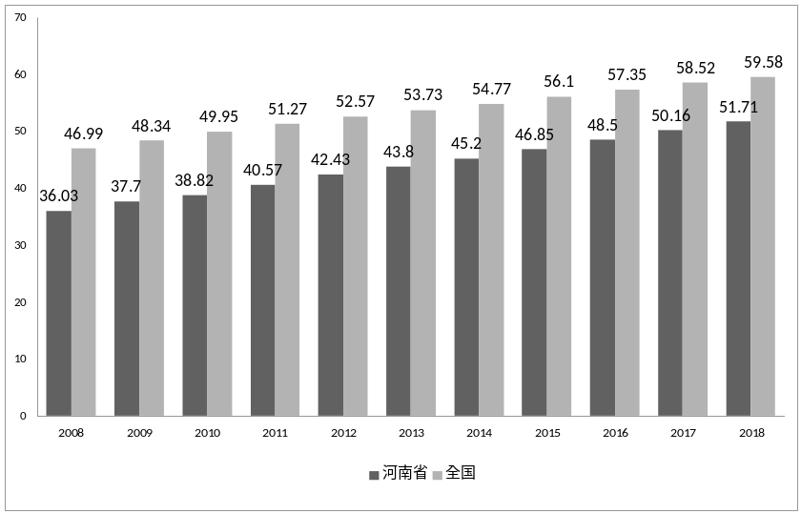1、河南省城市化发展水平。河南省城市化发展迅速，城市化率逐年上升，但与全国相比发展水平仍较低，且区域间发展极不平衡，各地级市间城市化差距较大。图1是2008-2018年河南省与全国的城市化率对比，2008年，河南省城市化率为36.03%，而2018年河南省城市化率已提高至51.71%，平均以每年1.43%的速度增长。同时，2008年全国城市化率为46.99%，到2018年提升至59.58%，平均以每年1.14%的增幅上涨。从图1可以看出，河南省城市化率明显低于全国水平，城市化进程落后，但同时也可以看到河南省的城市化率同全国的差距不断缩小，并以平均每年比全国高0.29%的增幅提高。河南省推进城市化进程的成果显著，但城市化水平仍较低下，直到2018年同全国平均水平仍相差7.87%个百分点。
图1 河南省与全国城市化水平对比2008—2018
数据来源：国家统计局数据库和《河南省统计年鉴》
且河南省内各地级市的城市化率差异较大，发展极不平衡。图2是2008-2018年间河南省各地级市的城市化水平，从图中我们可以看出，郑州市城市化率遥遥领先，以高达73.38%的城市化率跻身新一线城市，与排名第二的鹤壁市相比，平均高出15个百分点，截止到2018年，郑州市的城市化率（73.38%）要比排名最后的周口市（42.82%）高出30.56个百分点，且在17个地级市中仍有7个市的城市化率仍未突破50%的关口，其分别是：开封市、濮阳市、南阳市、商丘市、信阳市、周口市和驻马店市，区域间发展极不平衡。
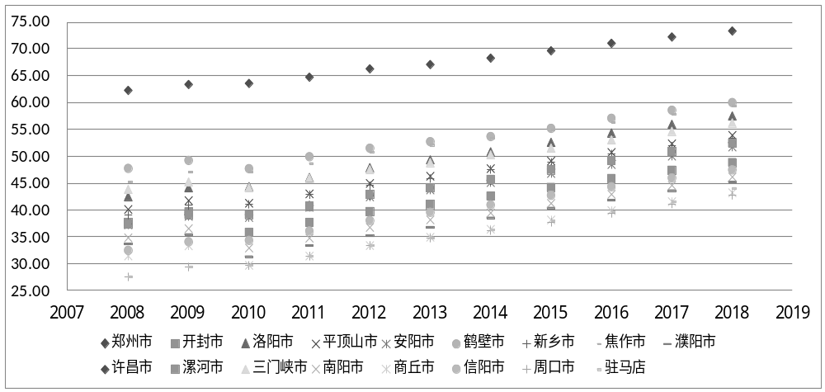
图2 河南省各地级市城市化水平2008—2018
数据来源：《河南省统计年鉴》
2、河南省居民消费水平与人均可支配收入。因为人口众多，河南省的人均收入和和消费水平都与全国有着不小的差距，人均收入较低，消费水平较差，同时，其人均收入和消费均以较高的增速逐年增加，与城市化率的增长趋势有着高度的一致性。从城乡角度看，随着经济发展，农村居民的收入消费增速均高于城镇居民，但河南省的城乡差距仍不断拉大。
图3是2008-2018年间河南省居民消费水平的城乡对比，从图中可以看出，河南省的居民消费水平逐年增加，全体居民的人均消费水平从2008年的5131.52元增加至2018年的15168.50元，增长了约2.96倍。其中，城镇居民人均消费水平从2008年的8837.46元增至2018年的20989.15元，十年间增长约2.38倍，平均增速9.07%；农村居民人均消费水平从2008年的3044.21元增长至2018年的10392.01元，增长了约3.41倍，平均增速13.15%，比城镇居民平均增速高出4.08个百分点。
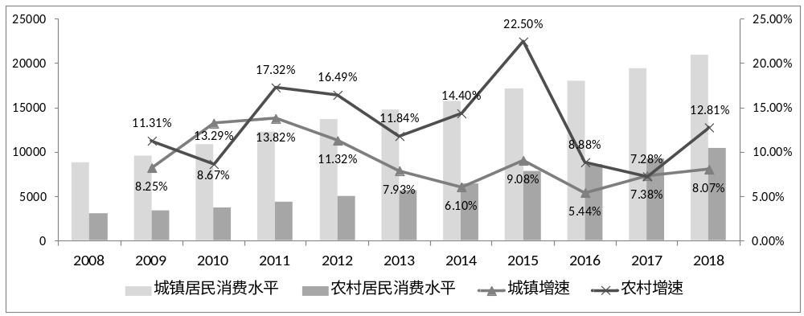图3 河南省居民消费水平城乡对比2008—2018
数据来源：《河南省统计年鉴》
图4是2008-2018年间河南省人均可支配收入的城乡对比，从图中可以看出，河南省居民的人均可支配收入从2008年的7616.546元逐年增加至2018年的21963.54元，增长了约2.88倍。其中，城镇居民人均可支配收入由2008年的13231.11元增至2018年的31874.19元，增加了约2.41倍，平均增速9.22%，与人均消费的增长速度基本持平；农村居民的人均可支配收入则由2008年的4454.24元增至2018年的13830.74元，增加了3.11倍，平均增速为12.06%，略低于人均消费的增长速度，比城镇居民的平均增速高出2.84个百分点。
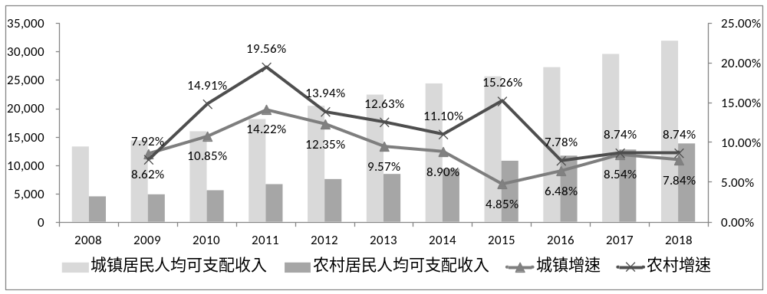图4 河南省人均可支配收入城乡对比2008—2018
数据来源：《河南省统计年鉴》
注：2014年以前，农村居民人均可支配收入数据为农村居民人均纯收入。
虽然农村居民的人均消费水平与人均可支配收入的增长速度均高于城镇居民，但城乡之间的收入差距和消费差距却在不断扩大。图5是2008-2018年间河南省城乡间收入与消费的差距，从图中可以看出，这些年间，河南省城乡收入比由2.97降至2.3，城乡消费比由2.9降至2.02，再次印证了农村居民的人均收入与消费的增速是高于城镇居民的。但同时，河南省的城乡收入差距已经由2008年的8776.87元扩大到2018年的18043.45元；而消费差距则由2008年的5793.25元扩大到2018年的10597.14元。曾鹏等认为消费水平的提高会扩大城乡之间的收入差距。 而根据收入影响消费理论，城乡收入差距的扩大势必会造成消费差距的扩大。
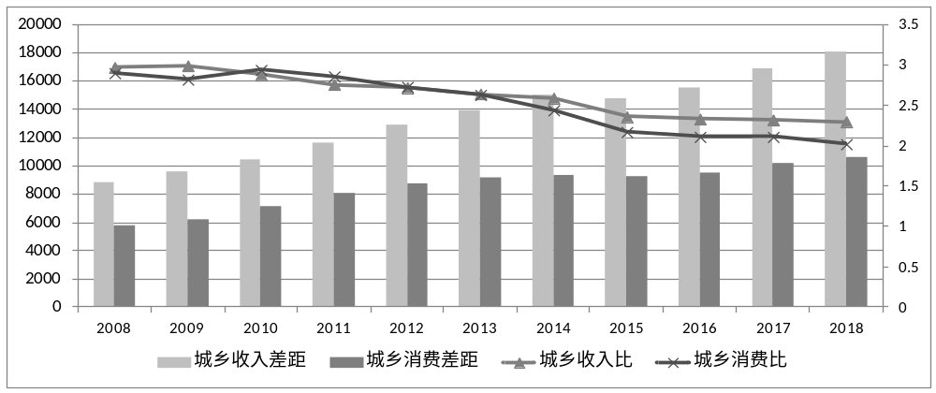图5 河南省城乡收入与消费差距2008—2018
数据来源：《河南省统计年鉴》
从上述分析来看，河南省的发展现状为，人均经济发展水平较低且极不平衡，城市化发展水平落后，居民人均可支配收入和消费水平较低，其不平衡主要为区域发展不平衡和城乡发展不平衡，各地级市间发展差距较大，城乡差距较大。同时，河南省城市化率与居民消费水平的增长趋势在图像上表现出强烈的一致性，由此，我们可以认为人口城市化的发展与居民消费水平正相关。但二者的相关性到底有多强，在统计上是否显著，城市化对城乡居民的影响分别有多大，城市化促进消费增长的路径是什么，这些问题都需要进行进一步的分析与检验。

- 城市化促进居民消费的路径分析
通过图像观察，我们可以很直观的看出居民消费水平与城市化之间有着显著地正向相关性。许多学者如刘艺容、田大洲、周笑非等，已证明了城市化发展对推动居民消费，对居民消费水平的提高有积极的影响，同时亦有学者的研究表明消费水平的提升也会反过来推动城市化的发展。本文研究的重点在于找出城市化推动居民消费的路径，因此为简化分析，本文假设城市化与居民消费之间具有单向因果关系，即城市化影响居民消费水平，忽略消费对城市化发展的反作用。城市化的核心在于集聚效应，城市化本身只是一种社会生活的形态，并不能作为生产要素直接作用于经济推动消费，而是通过资本集聚、产业集聚、人才集聚等集聚效应，形成规模经济，提高社会生产效率。下面，本文将从四个方面分析城市化影响居民消费的路径并提出命题。
- 居民消费结构的变化。“城市化通过集聚效应产生的规模经济、共享基础设施和公共服务的外部经济性及信息传递等能够有效地带动消费偏好和消费层次发生‘跃迁’。” 随着人口城市化的推进，人口不断从农村向城市转移，城乡人口结构改变，由于城乡之间消费结构的不同，转移人口进入城市后在衣食住行方面有大量新增的消费需求，使得在农村被抑制的潜在消费需求得以释放，随着人口的大量迁移，城乡人口结构的变化导致了社会层面上居民消费结构改变，从而推动了居民消费水平的提升。
命题一：人口城市化通过改变居民消费结构，来促进居民消费。
- 城市化发展的收入效应。相较于农村，城市有着更高的劳动要素价格，城市化发展提供了更多的就业机会，吸引农村富余劳动力向城市转移，居民整体收入增加。另一方面，“城市化的集聚效应促进了生产的分工进而提高生产的效率，而生产效率提高对增加人们的收入具有直接的作用”，城市通过集聚效应形成规模经济，生产效率提高，城市居民收入增加，同时随着城市规模的扩大，城市需求增大，推动着周边农村地区改进单一地生产方式，提高生产率以满足日益增长的需求，农村居民收入也随之增加。根据凯恩斯的收入消费理论，收入增加，消费必然会随之增加，增加的多少取决于边际消费倾向。因此，城市化发展通过吸引农村富余劳动力向高要素报酬的城市转移和提高地区的劳动生产率来增加居民的可支配收入，即城市化的收入效应，从而提高居民消费水平。
命题二：人口城市化通过收入效应增加居民收入，从而提升居民消费。
- 城市化导致的产业结构变化。随着城市化的推进，人口向城市转移，农村劳动力不断减少，有利于优化农业生产方式，推进现代化大规模农业生产，提高农业生产效率，同时城市化发展会增加经济作物在农业生产中的比例，并激励农村居民发展非农产业。另一方面，城市化的集聚效应会推动二、三产业的快速发展，尤其有利于服务业的蓬勃发展，增加二、三产业占GDP的比重，优化地区产业结构，促进当地经济增长，从而提升居民的消费水平。
命题三：人口城市化通过优化地区产业结构促进经济增长，从而促进居民消费。
- 居民消费心理与行为的变化。人口城市化的发展会改变居民的消费心理与消费行为。根据邻里效应中的角色模型效应与同辈群体效应，“邻里中个人的行为受到他所在社会团体中资深成员的特征和过去行为的影响……个人在评估备选行为时，将发现其他人过去的行为或当前的行为是相对更令人满意的选择。” 对于从农村进入城市的人口来说，其所处社会及环境的改变，受邻里效应的影响，其消费心理和行为都会向城镇原住民靠齐，消费需求增加。而对于农村居民来说，城市的扩张对他们的生活产生巨大的冲击，受同辈群体效应使其需求向城市靠近，消费欲望增加，随着互联网技术的发展，尤其是电商平台和物流行业的快速扩张，将农村居民的消费欲望转化成了实际的消费增长。
命题四：人口城市化会影响居民消费心理，改变居民消费行为，从而推动居民消费水平的提升。

- 人口城市化影响居民消费的面板分析
- 数据选择与变量描述
本文选取了河南省2008-2018年间各地级市的面板数据，来衡量河南省城市化发展对居民消费的影响，并检验上述四个命题中对城市化促进消费的路劲的假设是否符合现实。相关数据均来自于《河南省统计年鉴》。文章从人口城市化水平、居民消费水平、居民收入水平、产业结构四个方面来选择变量。
人口城市化水平：由于我国特有的人口户籍制度，我国衡量人口城市化水平的方式有两种，分别是户籍人口城市化率和常驻人口城市化率。河南省作为人口输出大省，其户籍人口城市化率并不能精准的衡量当地的城市化水平，而是常住人口影响着当地的居民消费，因此，本文选取常住人口城市化率来衡量河南省的人口城市化发展水平，表示为UR。
居民消费水平：本文选取居民的人均生活性消费支出来衡量居民消费水平，因为对于居民来说生活性消费是其消费中最重要的部分，也是对总消费贡献最多的部分。为了探索城市化对城乡居民消费分别的影响，我们共选取三个居民生活消费支出的指标：全体居民人均消费支出PCONS、城镇居民人均消费支出UPCONS和农村居民人均消费支出RPCONS。同时，我们采用居民消费支出的滞后一期来衡量消费心理和行为的改变，因为根据邻里效应，居民的消费心理和行为会受所处环境和同辈人的行为影响。
居民收入水平：文章选取人均可支配收入做变量来衡量居民收入水平，并将其作为控制变量，来衡量在城市化的收入效应对居民消费的具体影响。与居民消费水平相对应，我们共采用三个可支配收入变量：全体居民人均可支配收入PDI、城镇居民人均可支配收入UPDI和农村居民人均可支配收入RPDI，其中，由于统计原因，2014年之前的农村居民收入数据来自于农村居民人均纯收入。
产业结构：为了验证城市化引起的产业结构变迁对居民消费的影响，我们引入变量第二产业占GDP比重INDUS_2_r和第三产业占GDP比重INDUS_2_r来表示各地级市的产业结构变迁，将其作为控制变量引入模型中。
变量具体的描述性统计如下。
表1 变量的描述性统计
变量 | 经济意义 | 平均值 | 标准差 | 最小值 | 最大值
UR | 常住人口城镇化率（%） | 44.82 | 9.15 | 27.65 | 73.38
PCONS | 居民人均消费支出（元） | 9944.34 | 3741.83 | 3866.62 | 23287.83
UPCONS | 城镇居民人均消费支出（元） | 14685.27 | 4315.23 | 6969 | 26256
RPCONS | 农村居民人均消费支出（元） | 6281.92 | 2681.43 | 2335 | 15105
PDI | 居民人均可支配收入（元） | 14544.40 | 5328.92 | 5485.48 | 33105
UPDI | 城镇居民人均可支配收入（元） | 21373.01 | 6322.56 | 10406 | 39042
RPDI | 农村居民人均可支配收入（元） | 9301.22 | 3631.76 | 3605 | 21652
INDUS_2_r | 第二产业占GDP比重（%） | 54.73 | 9.82 | 39.03 | 71.73
INDUS_3_r | 第三产业占GDP比重（%） | 31.16 | 7.75 | 17.53 | 53.94

数据来源：《河南省统计年鉴》

（二）面板数据单位根检验
以上变量的面板数据均随着时间变化呈平稳上升的趋势，为了避免时间序列间不存在关联的共同变化趋势导致的伪回归问题，下面我们先对面板数据进行平稳性检验，即单位根检验。为保证单位根检验的准确性，我们采用LLC相同根单位根检验和Fisher-ADF不同根单位根检验两种检验方法，只有两种检验方法同时拒绝存在单位根，我们才承认该变量序列平稳。
表2 单位根检验结果
变量 | 检验类型（C,T） | LLC统计量 | P值 | ADF统计量 | P值 | 结论
Ln_UR | (C,T) | -83.0160 | 0.0000 | 241.225 | 0.0000 | 平稳
Ln_PCONS | (C,0) | -9.68438 | 0.0000 | 56.9370 | 0.0081 | 平稳
Ln _UPCONS | (C,0) | -9.57682 | 0.0000 | 66.3775 | 0.0007 | 平稳
Ln _RPCONS | (C,0) | -17.0033 | 0.0000 | 87.9157 | 0.0000 | 平稳
Ln_PDI | (C,T) | -3.86714 | 0.0001 | 17.4782 | 0.9915 | 不平稳
ΔLn_PDI | (C,T) | -11.0993 | 0.0000 | 76.1587 | 0.0000 | 平稳
Ln_UPDI | (C,T) | -7.27446 | 0.0000 | 34.9704 | 0.4218 | 不平稳
ΔLn_UPDI | (C,T) | -6.23846 | 0.0000 | 60.8554 | 0.0031 | 平稳
Ln_RPDI | (C,T) | -5.41758 | 0.0000 | 22.6551 | 0.9312 | 不平稳
ΔLn_RPDI | (C,T) | -15.3981 | 0.0000 | 138.864 | 0.0000 | 平稳
Ln_IND2R | (C,T) | -6.87695 | 0.0000 | 37.7119 | 0.3033 | 不平稳
ΔLn_IND2R | (0,0) | -7.22039 | 0.0000 | 93.4536 | 0.0000 | 平稳
Ln_IND3R | (C,T) | -5.90100 | 0.0000 | 32.6100 | 0.5357 | 不平稳
ΔLn_IND3R | (0,0) | -6.34258 | 0.0000 | 79.8974 | 0.0000 | 平稳
单位根检验结果显示，城镇化率的对数Ln_UR、居民人均消费支出的三个指标的对数Ln_PCONS、Ln_UPCONS、Ln_RPCONS等变量的序列均在1%的显著性水平下平稳，而居民人均可支配收入的三个指标的对数Ln_PDI、Ln_UPDI、Ln_RPDI和二、三产业占GDP比重的对数Ln_IND2R、Ln_IND3R等变量为一阶单整。

（三）模型建立与实证分析

1、模型构建
本文使用的是面板数据集，因存在不随时间变化的无法观测因素，所以采用固定效应模型为基础模型，其表达式为：
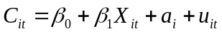
其中，C_{it}为第i个城市第t年的居民消费水平，X_{it}代表影响居民消费的解释变量和控制变量，人口城市化水平为主要解释变量，同时将居民人均可支配收入、二三产业占GDP比重与居民消费水平的滞后一期作为控制变量，a_{i}为不随时间改变的非观测因素，u_{it}为随时间变化的非观测因素。
在此基础上，本文构建了三组模型，对城市化影响消费的四个路径进行实证分析，用河南省各地级市的面板数据验证各个变量对居民消费的实际影响，并根据单位根检验的结果选择了模型变量形式。
其中，模型(1)至模型(4)为基础模型组，考察了城市化的各个路径对河南省全体居民消费的真实影响。模型(1)反应了城市化对居民消费的直接影响；模型(2)在模型(1)的基础上加入居民人均可支配收入作为控制变量，反映了城市化收入效应对居民消费的影响；模型(3)则是加入了二、三产业占GDP比重作为控制变量，反应产业结构变化对居民消费的影响程度；模型(4)为动态面板模型，加入居民人均消费支出的滞后一期来反应城市化带来的居民消费心理和消费行为的变化。具体模型如下所示。
(1)
(2)
(3)
(4)
在基础模型组(1)-(4)的基础上，为了反应城市化发展对城乡居民消费影响的差异，同时为了通过数据多样化来验证基础模型组构建的准确性，本文分别用城镇居民消费收入数据和农村居民消费收入数据替换基础模型组中的全体居民消费收入数据，得到了城镇居民模型组(5)-(8)和农村居民模型组(9)-(12)。具体模型形式如下。
城镇居民模型：
(5)
(6)
(7)
(8)
农村居民模型：
(9)
(10)
(11)
(12)

2、回归结果
表3 全体居民模型估计结果
变量 | (1) | (2) | (3) | (4)
变量 | Ln_PCONS | Ln_PCONS | Ln_PCONS | Ln_PCONS
Ln_UR | 3.047*** | 2.984*** | 2.896*** | 0.226***
Ln_UR | (0.08) | (0.10) | (0.10) | (0.08)
ΔLn_PDI |  | 0.628** | 0.775*** | 0.867***
ΔLn_PDI |  | (0.30) | (0.29) | (0.10)
ΔLn_IND2R |  |  | -1.558***
ΔLn_IND2R |  |  | (0.57)
ΔLn_IND3R |  |  | -0.317
ΔLn_IND3R |  |  | (0.29)
Ln_PCONS_{t-1} |  |  |  | 0.902***
Ln_PCONS_{t-1} |  |  |  | (0.03)
常数项 | -2.389*** | -2.201*** | -1.893*** | 0.0480
常数项 | (0.32) | (0.38) | (0.38) | (0.14)
Obs | 187 | 170 | 170 | 170
Huasman test | 0.0000 | 0.0000 | 0.0000 | 0.0235
模型选择 | FE | FE | FE | FE
R² | 0.886 | 0.895 | 0.904 | 0.989
Adjusted-R² | 0.875 | 0.882 | 0.891 | 0.987
F统计量 | 1318 | 640.7 | 350.7 | 4407
注：（1）***、**、*分别表示在1%、5%、10%的水平上显著；
（2）括号内为标准误。
表3是全体居民模型的估计结果。根据Huasman检验结果，模型(1)-(4)全部选择固定效应面板模型。模型的R²和调整后的R²均在0.87以上，说明模型拟合度较好，且在四个模型中，模型(4)的拟合度最好，更符合现实世界。根据F值，可知模型组通过了方程显著性检验。
在模型(1)中，城市化率的变量Ln_UR在1%的水平上显著，结果表明了人口城市化对居民消费水平有强烈的正向相关关系，人口城市化的发展，有利于提高全体居民的人均消费支出。在模型(2)中，居民人均可支配收入的变量ΔLn_PDI在5%的水平上显著，反应了城市化引起的人均收入增加与居民消费之间有较强的正相关关系，人口城市化的收入效应越强，就越有利于促进全体居民消费水平的提高，这印证了命题二的理论，同时，Ln_UR在1%的水平上显著，表明了在收入效应不变的情况下，即去除收入效应的影响后，人口城市化仍对居民消费起强烈的促进作用。在模型(3)中，在收入效应不变的情况下，第二产业占GDP的比重在1%的水平下与居民消费显著负相关，而第三产业占GDP的比重则与居民消费不相关，这表明了产业结构的变迁与全体居民消费水平之间无直接相关性，人口城市化并不能通过产业结构变迁来直接影响居民消费，命题三理论无法得到支撑，其中原因在于产业结构优化有利于地区经济的健康发展，促进经济增长，但在收入效应不变的情况下，产业结构并不直接影响居民的生活。在模型(4)中，反映居民消费心理和行为的变量Ln_PCONS_{t-1}、居民人均可支配收入ΔLn_PDI、城市化率Ln_UR均在1%的水平下显著，与居民消费呈强烈的正相关关系，这说明了城市化下的居民消费心理和行为对居民消费水平的提升有促进作用，命题四得到印证，同时在收入效应以及居民消费心理、行为不变的情况下，城市化率可反应居民消费结构变化对消费水平的影响，居民消费结构变化有利于提升居民消费水平，印证命题一。
根据以上分析，理论分析中的命题一、二和四得到印证，命题三无法证明，即城市化通过三个路劲影响居民消费水平：改变居民消费结构、城市化扩张收入效应以及改变居民消费心理和行为，而城市化导致的产业结构变迁并不能直接作用与居民消费。
表4 城镇居民模型估计结果
变量 | (5) | (6) | (7) | (8)
变量 | Ln_UPCONS | Ln_UPCONS | Ln_UPCONS | Ln_UPCONS
Ln_UR | 2.476*** | 2.463*** | 2.399*** | 0.192*
Ln_UR | (0.08) | (0.10) | (0.10) | (0.10)
ΔLn_UPDI |  | 1.118** | 1.441*** | 0.813***
ΔLn_UPDI |  | (0.43) | (0.42) | (0.19)
ΔLn_IND2R |  |  | -1.731***
ΔLn_IND2R |  |  | (0.55)
ΔLn_IND3R |  |  | -0.441
ΔLn_IND3R |  |  | (0.28)
Ln_UPCONS_{t-1} |  |  |  | 0.873***
Ln_UPCONS_{t-1} |  |  |  | (0.03)
常数项 | 0.190 | 0.150 | 0.356 | 0.486***
常数项 | (0.31) | (0.40) | (0.39) | (0.17)
Obs | 187 | 170 | 170 | 170
Huasman test | 0.0000 | 0.0000 | 0.0000 | 0.0290
模型选择 | FE | FE | FE | FE
R² | 0.847 | 0.855 | 0.869 | 0.973
Adjusted-R² | 0.832 | 0.838 | 0.851 | 0.970
F统计量 | 937.5 | 445.2 | 246.4 | 1832
注：（1）***、**、*分别表示在1%、5%、10%的水平上显著；
（2）括号内为标准误。
表4是城镇居民模型的估计结果。根据Huasman检验结果，模型(5)-(8)全部选择固定效应面板模型。模型的R²和调整后的R²均在0.83以上，说明模型拟合度较好，且在四个模型中，模型(8)的拟合度最好，更符合现实世界。根据F值，可知模型组通过了方程显著性检验。
城镇居民模型回归结果中，模型(5)中的变量显著性与相关方向与全体居民模型中的一致，可得出一致结论。而在模型(8)中，对比模型(4)，反映居民消费结构的变量Ln_UR仅在10%的水平上显著，与居民消费水平正相关，其他结果一致。这说明，对于城镇居民来说，城市化通过改变居民消费结构、居民消费心理与行为、城市化收入效应三种路径来促进城镇居民的消费水平提升，但城镇居民消费结构改变对其消费水平提升的影响较弱。
表5 农村居民模型估计结果
变量 | (9) | (10) | (11) | (12)
变量 | Ln_RPCONS | Ln_RPCONS | Ln_RPCONS | Ln_RPCONS
Ln_UR | 3.442*** | 3.569*** | 3.489*** | 0.329***
Ln_UR | (0.10) | (0.11) | (0.11) | (0.10)
ΔLn_RPDI |  | 1.427*** | 1.547*** | 0.756***
ΔLn_RPDI |  | (0.35) | (0.35) | (0.12)
ΔLn_IND2R |  |  | -0.876
ΔLn_IND2R |  |  | (0.65)
ΔLn_IND3R |  |  | 0.0220
ΔLn_IND3R |  |  | (0.33)
Ln_RPCONS_{t-1} |  |  |  | 0.889***
Ln_RPCONS_{t-1} |  |  |  | (0.03)
常数项 | -4.358*** | -4.984*** | -4.709*** | -0.259
常数项 | (0.37) | (0.45) | (0.45) | (0.20)
Obs | 187 | 170 | 170 | 170
Huasman test | 0.0000 | 0.0000 | 0.0000 | 0.006
模型选择 | FE | FE | FE | FE
R² | 0.880 | 0.899 | 0.904 | 0.989
Adjusted-R² | 0.868 | 0.887 | 0.891 | 0.987
F统计量 | 1244 | 670.8 | 351.4 | 4447
注：（1）***、**、*分别表示在1%、5%、10%的水平上显著；
（2）括号内为标准误。
表5是农村居民模型的估计结果。根据Huasman检验结果，模型(9)-(10)全部选择固定效应面板模型。模型的R²和调整后的R²均在0.86以上，说明模型拟合度较好，且在四个模型中，模型(12)的拟合度最好，更符合现实世界。根据F值，可知模型组通过了方程显著性检验。
农村居民模型回归结果中，模型(9)、(12)中的变量显著性与相关方向与全体居民模型中的一致，可得出一致结论。而在模型(10)中，对比模型(2)，农村居民可支配收入Ln_RPDI在1%的水平上显著，与居民消费水平呈强烈的正相关关系，模型(11)中的第二产业占GDP比重与居民消费不相关，其他结果一致。这说明，对于农村居民来说，城市化同样通过改变居民消费结构、居民消费心理与行为、城市化收入效应三种路径来促进农村居民的消费水平提升，但收入效应对农村居民消费水平的影响更强，同时在消费结构改变对居民消费的影响上，农村居民要高于城市居民。

- 结论与政策建议
通过面板模型的回归分析，显示城市化率对河南省居民消费水平有着较大的促进作用，人口城市化与居民消费水平之间存在着正相关关系，推动人口城市化发展，有利于提高河南省居民的消费水平，从而增强经济活力，推动河南省经济健康发展。人口城市化通过三种途径直接促进着居民消费，即居民消费结构改变、城市化收入效应、居民消费心理和行为改变，同时，虽然经实证检验产业结构变迁不能直接影响居民消费水平，但产业结构改变可以提高社会生产效率，增加社会总收入，推动经济增长，对居民消费亦有着间接的影响。同时在城乡之间，相较于城镇居民，农村居民在消费结构改变和城市化收入效应这两个路径上，对居民消费水平的影响更加强烈。结合河南省发展现状，本文提出一下几点政策建议：
1、加快农业转移人口向市民化转化的过程，帮助其尽快融入城市生活，并努力缩小转移人口与城市原住民在公共服务和社会保障上的差距，推动公共服务均等化。这样有利于农业转移人口长期稳定地在城市生活，促进其消费结构向城市居民转变，释放更多的消费潜力。
2、加强城市社区建设，促进社区间居民的交流与互动，形成良好的社区风气与环境，发挥邻里效应积极的一面，推动居民消费心理和消费行为的良性改变，有利于促进居民消费水平的稳定增长。
3、进一步提高城市化发展水平，将城市化发展的重心放在人口城市化上。根据实证分析可知，人口城市化水平的提升对居民消费水平提高的促进作用是巨大的，而相对于全国平均水平，河南省目前的城市化水平仍落后7.87%，因此应继续推动城市化发展，发挥城市化过程中集聚经济的优势，增强城市对经济的带动作用，释放广大农村地区的潜在消费力。
4、发挥城市对农村的辐射作用，缩小城乡差距。截止2018年，河南省仍有48.29%的农村常住人口，这部分人口有巨大的消费潜能，但其被城乡间的收入差距等因素所限制，因此，河南省应依托城市发展带动周边乡村的经济发展，努力缩小城乡收入差距，实现城市与乡村的良态互动。

Research on the Path of Population Urbanization Promoting Residents' Consumption: Empirical Research Based on Panel Data of Henan Province

GUO Xinran, ZHANG Ziran
(Graduate School, University of Chinese Academy Of Social Sciences, Beijing 102488, China; Institute Of Economics, Chinese Academy Of Social Sciences, Beijing 100836, China)

Abstract: As the most intuitive indicator to measure the level of urban development, population urbanization plays an important role in promoting the consumption level of residents. Through the establishment of panel regression model for the relevant data of all prefecture level cities in Henan Province from 2008 to 2018, the positive correlation between population urbanization and the improvement of residents' consumption level is verified from the statistical point of view, and the path of population urbanization to promote residents' consumption was discussed. It also finds that between urban and rural areas, the promotion effect of various paths on residents’ consumption is different. The urbanization of population mainly promotes the improvement of residents' consumption level through three ways: the change of residents' consumption structure, the effect of urbanization income, the change of residents' consumption psychology and behavior. Through the comparison between urban and rural areas, it is found that compared with urban residents, rural residents have a stronger influence on Residents' consumption level through two ways: the change of consumption structure and the effect of urbanization income.
Keywords: population urbanization, consumption level of residents, path analysis, the urban-rural gap

Junsen Zhang, Yaohui Zhao, Albert Park, Xiaoqing Song, “Economic returns to schooling in urban China, 1988 to 2001”,Journal of Comparative Economics,33(2005).
刘建国：《城乡居民消费倾向的比较与城市化战略》，《上海经济研究》，2002年第10期。
刘艺容：《我国城市化率与消费率关系的实证研究》，《消费经济》，2007年第6期。
田大洲：《城市化进程对我国居民总消费的影响》，《人口与经济》，2009年第S1期。
王国刚：《城镇化:中国经济发展方式转变的重心所在》，《经济研究》，2010年第12期。
国务院发展研究中心课题组，刘世锦、陈昌盛、许召元、崔小勇：《农民工市民化对扩大内需和经济增长的影响》，《经济研究》，2010年第6期。
周笑非：《城市化扩大消费的机制与路径研究》，《消费经济》，2012年第2期。
孔晓妮，邓峰：《人口城市化驱动经济增长机制的实证研究》，《人口与经济》，2015年第6期。
李伟：《重庆市城镇化水平与居民消费关系研究》，重庆工商大学硕士学位论文，2015年。
刘康.：《安徽省城镇化发展与城镇居民消费水平研究》，.安徽农业大学硕士学位论文，2016年。
黄紫洁：《湖南省城镇化水平对居民消费的影响研究》，湖南大学硕士学位论文，2016年。
林娟娟：《浙江省城镇化发展与居民消费关系的实证分析》，浙江财经大学硕士学位论文，2017年。
曾鹏、吴功亮、张晓君：《消费水平、城市化水平与城乡收入差距关系研究》，《统计与决策》，2016年第20期。
刘艺容：《我国城市化率与消费率关系的实证研究》，《消费经济》，2007年第6期。（重复注释）
田大洲：《城市化进程对我国居民总消费的影响》，《人口与经济》，2009年第S1期。（重复注释）
周笑非：《城市化扩大消费的机制与路径研究》，《消费经济》，2012年第2期。（重复注释）
刘玉飞、汪伟：《城市化的消费结构升级效应——基于中国省级面板数据的分析》，《城市问题》，2019年第7期。
杨开忠：《中国城市化驱动经济增长的机制与概念模型》，《城市问题》，2001年第3期。
约翰·弗农·亨德森、雅克—弗朗索瓦·蒂斯著，郝寿义、孙兵等译：《区域和城市经济学手册（第4卷）城市和地理》，北京：经济科学出版社，2012年，第104页。

